Číslo šablony: III/2

VY_32_INOVACE_P10_1.7

**Tematická oblast: Molekulová fyzika a termika**

**Stavová rovnice**

Typ: DUM - pracovní list

Předmět: Fyzika

Ročník: 3. r. (6leté), 2. r. (4leté)

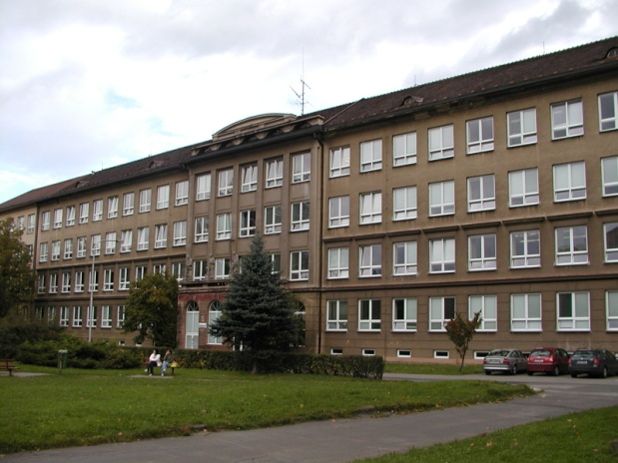

Zpracováno v rámci projektu

EU peníze školám

CZ.1.07/1.5.00/34.0296

Zpracovatel:

**Mgr. Marcela Kantorová**

Gymnázium, Třinec, příspěvková organizace

Datum vyhotovení: **prosinec 2012**

Metodický list:

Pracovní list je určen pro žáky 2. ročníku čtyřletého a 3. ročníku šestiletého studia. Slouží   
k procvičování, opakování, případně i ověřování znalostí. Lze pracovat pouze písemně nebo ústně. Inovace spočívá v možnosti využít tento pracovní list i interaktivně.

Doba využití PL: 20 - 30 minut

Klíčová slova:

* Stavové veličiny
* Stavová rovnice
* Ideální plyn
* Izolovaná soustava

**Stavová rovnice**

1. **Odpovězte na otázky:**
2. **Stavové veličiny jsou veličiny, které charakterizuji ……………………………………………………………….**
3. **Vyjmenujte některé stavové veličiny: ……………………………………………………………………………………**
4. **Co vyjadřuje stavová rovnice pro ideální plyn:……………………………………………………………………..**
5. **Test**
6. **Stavovou rovnici ideálního plynu můžeme obecně napsat například ve tvaru:**

a)  b)  c)  d) 

1. **Uvažujeme-li obecně dva různé stavy téhož plynu o stejném počtu molů, vyplývá ze**

**stavové rovnice:**

a)  b)  c) 

d) neplatí žádný z uvedených vztahů

**3) Pro daný počet molů daného plynu zůstává při jakékoliv změně stavu konstantní výraz:**

a) p V b) p V T c)  d) 

1. **Mezi stavové veličiny, kterými je určen stav termodynamické soustavy, nepatří:**

a) práce b) teplota c) objem d) tlak

1. **Ve stavové rovnici ideálního plynu - p V = N k T**
   1. označují všechny symboly stavové veličiny
   2. stavovými veličinami jsou pouze p, V, T
   3. stavovými veličinami jsou pouze p a V
   4. stavovými veličinami jsou pouze p, V, T a N
2. **Správný tvar stavové rovnice ideálního plynu je:**

a)  b)  c)  d) 

1. **Příklady**

1) Ideální plyn o hmotnosti 0,2 kg má při teplotě 27oC objem 0,4 m3 a tlaku 2.105 Pa.   
 Jaký je objem plynu při tlaku 8.105 Pa a teplotě 177 oC ?

2) Jak se změní tlak ideálního plynu, jestliže se jeho termodynamická teplota zvětší 3x   
 a jeho objem se zvýší o 30% původního objemu?

3) Určete objem kyslíku O2 o hmotnosti 10 kg při teplotě 25 oC a tlaku 150 kPa.   
 (Mm = 32.10-3 kg.mol-1)

4) Ideální plyn má při teplotě 35 oC tlak 1,3 Pa. Kolik molekul je v objemu 2 cm3 plynu?

**Použité zdroje**

1. Rakovič, Miroslav, Vítek František, , *Fyzika – modelové otázky k přijímacím zkouškám,*  Marvil 1998
2. Kubínek, Roman, Kolářová Hana, Holubová Renata: *Fyzika pro každého, aneb rychlokurz fyziky,* Rubico, Olomouc, ISBN: 978-80-7346-095-2
3. archiv autora